Vita e Opere di Gianfranco Folena
Estratto da Lorenzo Renzi – Dizionario Biografico degli Italiani – Volume 48 (1997)
Fonte: sito istituzionale del Comitato nazionale per le celebrazioni del centenario della nascita di Gianfranco Folena https://www.gianfrancofolena.it/
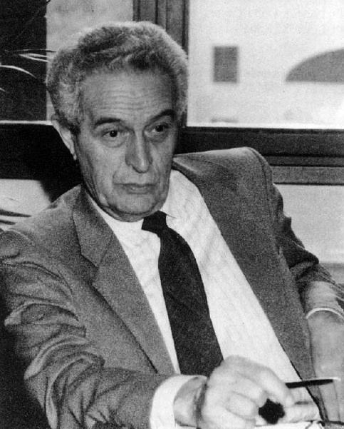
Gianfranco Folena nacque a Savigliano (Cuneo) il 9 aprile 1920 da Umberto e da Nora Alberti. Di famiglia toscana, si formò alla Scuola normale superiore di Pisa e all’università di Firenze. Interrotti gli studi, prese parte alla seconda guerra mondiale. Tornato da una lunga prigionia in India nel 1946, si laureò nello stesso anno con Bruno Migliorini con una tesi poi edita con il titolo La crisi linguistica del Quattrocento e l’Arcadia del Sannazaro, Firenze 1952. Tra i suoi maestri alla Normale ci furono L. Russo e G. Pasquali, a Firenze B. Migliorini e G. Devoto. Professore nei licei a Grosseto e Lucca, dal 1950 venne comandato all’Accademia della Crusca. Assistente all’università di Firenze, divenne libero docente di storia della lingua italiana nel 1954. Fu professore incaricato, sempre nel 1954, di storia della lingua italiana all’università di Padova; vincitore di concorso, diventò ordinario della stessa materia dal 1956. Dal 1957 al 1978 insegnò inoltre, sempre a Padova, filologia romanza.
Direttore dal 1959 della collana “Scrittori d’Italia” della casa editrice Laterza, membro di numerose istituzioni culturali e accademie, tra cui la Crusca e i Lincei, direttore dell’Istituto di Lettere, Musica e Teatro della Fondazione Giorgio Cini a Venezia, fondò e diresse fino alla morte il Circolo filologico-linguistico padovano, seminario universitario per il dibattito culturale e la formazione di giovani filologi. Ideò e diresse dal 1970 il premio Città di Monselice per la traduzione letteraria. Diresse, da solo o con altri, le riviste Lingua nostra, Giornale storico della letteratura italiana, Medioevo romanzo, Filologia veneta.

La produzione di Folena copre un ambito molto vasto: dalle origini della lingua italiana al Novecento. Fin dall’inizio, accanto a quello per il fiorentino e il toscano letterari, appare l’interesse per i grandi dialetti italiani: milanese, veneto, siciliano e altri, prima che fossero messi in ombra dal fiorentino. Mostrò inoltre un’acuta curiosità per le manifestazioni di plurilinguismo letterario, a partire dal latino maccheronico. Sempre più, con il passare del tempo e l’avanzare della sua ricchissima produzione, i lavori di Folena appaiono studi di storia della cultura visti sub specie linguistica.
Questo vale anche per i lavori più tecnici, come quelli dedicati all’onomastica storica fiorentina (1950 e 1956) e veneziana (1971), ambedue raccolti in Culture e lingue nel Veneto medievale, Padova 1990, o alla terminologia della pittura del Rinascimento (1953 sul “chiaroscuro” leonardesco; 1983 su Tiziano), ai nomi dei pesci dall’umanesimo alla zoologia moderna (1963-64), al primo lessico americano in Colombo (1971-73), poi tutti ristampati in Il linguaggio del caos. Studi sul plurilinguismo rinascimentale (Torino 1991), alla lingua della pubblicità come aspetto essenziale della civiltà contemporanea.
Esperto lessicografo, Folena dedicò le sue fatiche ai lessici del Ruzzante e di C. Goldoni (Vocabolario del veneziano del Goldoni, a cura di D. Sacco – P. Borghesan, Roma 1993); la revisione del Dizionario della lingua italiana di A. Palazzi, Torino 1992). Ha diretto con M. Deanovic i lavori dell’Atlante linguistico mediterraneo, opera innovatrice di geografia linguistica che copre un enorme spazio plurilingue, i cui materiali inediti si trovano presso la Fondazione Giorgio Cini di Venezia.

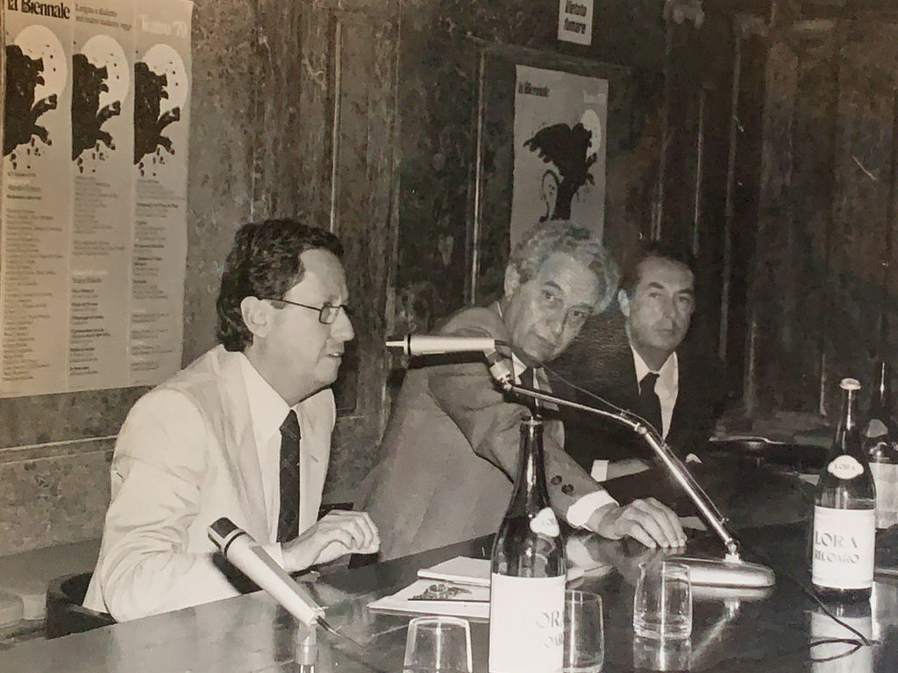

Gli inizi della produzione di Folena sono caratterizzati da una serie di edizioni di testi italiani antichi. Temporalmente il centro dei suoi interessi è il Quattrocento, secolo di “crisi linguistica”, periodo prediletto da Folena nelle sue esplorazioni, come l’altro secolo di grande crisi linguistica, il Settecento, a cui dedicherà più tardi numerosi contributi poi raccolti nel volume L’italiano in Europa. Esperienze linguistiche del Settecento, Torino 1983, opera cui fu assegnato il premio Viareggio). Partito dal fiorentino, Folena spaziò nei suoi lavori successivi su tutta l’Italia dialettale.
Brevi, spesso ardui, saggi di edizione si trovano all’interno di articoli, come per esempio per gli antichi testi dalmatici (in realtà mistilingui, data la corposa presenza del veneziano), in Introduzione al veneziano “de là da mar” (1968-70), poi in Culture e lingue…, grande affresco della presenza veneziana in Oriente documentata, come di consueto, attraverso la presenza del veneziano (accanto al greco, al francese e a lingue orientali).
Nella prima fase della sua attività Folena fu soprattutto uno studioso di scriptae e di problemi lessicali ed etimologici. Con il passare del tempo, invece, la forma più caratteristica e frequente degli studi di Folena divenne quella dedicata alla lingua di singoli autori. Questi sono considerati in genere non nella loro globalità, ma per qualche loro singola opera o complesso di opere, spesso non quelle più importanti e note. Raccogliendo questi contributi si potrebbe ottenere una storia della lingua italiana letteraria, che quasi sempre sarebbe di fatto anche una storia della letteratura sui generis, di scuola in scuola e di autore in autore da Dante fino ad alcuni contemporanei.
Particolarmente importanti, tra tutti, i lavori sul Goldoni (Il linguaggio del Goldoni dall’improvviso al concertato, in Paragone, VIII 1195–71, 94, pp. 4-28; L’esperienza linguistica di Carlo Goldoni, in Lettere italiane, X [1958], pp. 21-54) e i saggi raccolti nel volume L’italiano in Europa, che hanno rinnovato a fondo il panorama critico sull’autore.
A questi saggi vanno aggiunte le numerose schede editoriali inserite nei volumi degli “Scrittori d’Italia”, schede spesso lievitate a dimensioni insolite, tanto da costituire veri e propri saggi. Con esse Folena ha coperto quasi tutta la storia della letteratura italiana. Va precisato anche che il concetto di letteratura era per Folena molto ampio. Negli “Scrittori d’Italia” e nella sua produzione occupano vasto spazio i trattatisti della lingua, della scienza e dell’arte, i memorialisti, i viaggiatori.
Storico della lingua come istituzione sociale, Folena, benché restio alle sintesi eccessive, tentò anche panoramiche più ampie. Anche gli interessi metodologici e le riflessioni sullo status della storia della lingua italiana e delle discipline vicine furono molti vivi in lui.
Gli studi di Folena nel campo del francese antico e soprattutto del provenzale, coltivati a lungo all’interno dell’insegnamento di filologia romanza, furono sempre collegati all’Italia: così la premessa all’antologia “Vulgares eloquentes”: Vite e poesie dei trovatori di Dante, Padova 1961; Tradizione e cultura trobadorica nelle corti e nelle città venete, in Storia della cultura veneta, I, Vicenza 1976, pp. 452-562. Lo studio “Textus testis”: caso e necessità nelle origini romanze (in Concetto, storia, miti e immagini nel Medio Evo, Firenze 1973, pp. 487-507) è tra i più illuminanti tra quelli che cercano di individuare il complesso di cause che, paese per paese, ha favorito la nascita delle lingue romanze scritte e la loro fuoruscita dalla tutela del latino.
Infine sul tema prediletto della traduzione, sul quale si possono trovare osservazioni sparse in moltissimi suoi saggi di diverso argomento, Folena ha sintetizzato le sue vedute in “Volgarizzare” e “tradurre”: idea e terminologia della traduzione dal Medioevo italiano e romanzo all’Umanesimo europeo, in La traduzione, saggi e studi, Trieste 1973, pp. 57-120, poi ampliato e arricchito di osservazioni teoriche nel libretto Volgarizzare e tradurre, Torino 1991.
Folena si oppose ai tentativi, legati in genere allo strutturalismo, di fondare “teorie” (nel senso forte) della traduzione. Per lui la traduzione è una pratica che ha funzioni e ha assunto forme diverse in tempi e contesti diversi: il Medioevo e l’Umanesimo offrono abbondante esemplificazione alla sua tesi. Folena è stato anche uno storico della filologia e della critica. Passi sulla storia delle discipline e, in particolare su autori trascurati o dimenticati, si trovano quasi in ogni suo saggio.
Inquadrata nel proprio tempo, l’opera di Folena appare inserita in quel movimento di rinnovamento filologico che si era già annunciato in Italia prima nel dominio classico con G. Pasquali, e si sviluppò soprattutto nel dominio moderno, dove è stato rappresentato in modo paradigmatico da G. Contini. Nel gruppo di filologi e critici di quest’area, che oltre a svolgere pratica filologica e linguistica, sono stati storici e critici letterari e teorici della letteratura, Folena si è distinto per un suo atteggiamento particolare: egli è stato meno sensibile ai richiami del formalismo, dello strutturalismo, della semiologia letteraria.
Nel suo insegnamento Folena ebbe un atteggiamento di massima apertura, tale da favorire nella pratica universitaria lo svilupparsi di orientamenti nuovi, tanto che dalla sua scuola sono usciti allievi di indirizzi molto diversi. Ma per quello che riguarda la sua opera, essa è caratterizzata non tanto da acquisizioni dall’esterno, ma dal tentativo di approfondire le proprie premesse originarie.
Nel corso della sua opera Folena ha portato a fondo quell’ampliamento della rete dei rapporti interdisciplinari che era visibile già negli inizi. Ha fatto cadere, o almeno ha operato un assottigliamento delle paratie che dividono varie discipline: filologia, storia, storia della letteratura, linguistica (e, all’interno di questo approccio sincronico e storico, lessicologia, geografia linguistica, ecc.). Ricordiamo d’altra parte che il suo storicismo non era mai stato, nemmeno agli inizi, quello del neoidealismo gentiliano o crociano, ma era nutrito di ricerca empirica. Un atteggiamento pragmatico, privo di apriorismi e prudente nelle generalizzazioni, era presente in generale nel suo modo di affrontare i problemi. Gli interessava la ricerca del particolare, dell’idiosincratico. Era pronto a servirsi per questo sia delle tecniche e dei risultati delle teorie in voga, sia di quelle desuete. In gioventù l’esempio di L. Spitzer aveva esercitato su di lui una grande influenza in questo senso.
In questa luce, Folena, che pure ha occupato una posizione centrale nella cultura linguistica italiana del Novecento, appare quasi come una figura controcorrente in uno scenario caratterizzato frequentemente da una ricerca, spesso affannosa, di modelli forti.

